Отчет по организации отдыха и оздоровления детей
с дневным пребыванием «Солнечное лето» на базе МБОУ «Тулдунская СОШ»

«Лето – это маленькая жизнь!»
Организация летних оздоровительных лагерей - одна из интереснейших и важнейших форм работы с обучающимися во время летних каникул. Основная миссия лагеря дневного пребывания - организация свободного времени детей, их отдыха, укрепления здоровья в летний период.
На базе муниципального образовательного учреждения МБОУ Тулдунской общеобразовательной школы с 01.06 по 21.06 июня 2023 года работал летний оздоровительный лагерь с дневным пребыванием «Солнечное лето». Срок работы лагеря составлял 21 день. Режим работы лагеря с 8:30 до 14:30.
Лагерь посещали 17 детей в возрасте от 6 до 14 лет включительно. Было сформировано два отряда.
ТСЖ – 10 детей
Работающие родители – 10 детей
Для ежедневного отдыха детей были обустроены: игровая комната, комната отдыха, спортивный инвентарь, технические средства. С целью закаливания, укрепления физического здоровья лагерю был предоставлен спортивный зал.
Лагерь работал в соответствии с программой деятельности летнего оздоровительного лагеря с дневным пребыванием «Солнечное лето» по организации отдыха, оздоровления и занятости детей.
Цель: Создать благоприятные условия для укрепления здоровья и организации досуга учащихся во время летних каникул, развития творческого и интеллектуального потенциала личности, ее индивидуальных способностей и дарований, творческой активности с учетом собственных интересов, наклонностей и возможностей.
Задачи:
• Организация полноценного отдыха детей; общее оздоровление воспитанников, укрепление их здоровья.
• Создание условий для организованного отдыха детей.
• Укрепление здоровья, содействие полноценному физическому и психическому развитию.
• Приобщение ребят к творческим видам деятельности, развитие творческого мышления.
• Формирование культурного поведения, санитарно-гигиенической культуры.
• Развитие потребности и способности ребёнка проявлять своё творчество.
• Формирование положительного отношения родителей к работе органов школьного самоуправления и привлечение их к участию в этой деятельности.
Направления:
Физкультурно – оздоровительное (охрана и укрепление здоровья, совершенствование физического развития учащихся, улучшение физической и умственной работоспособности, воспитание привычки к здоровому образу жизни);
Духовно – нравственное направление (воспитывать активную гражданскую позицию, формировать любовь к национальной культуре истории и традициям);
Художественно – эстетическое (развитие творческой активности личности ребенка, создание ситуации успешности, формирование интереса к искусству и художественно-эстетическому творчеству);
Экологическое направление (формирование целостного взгляда на природу и место человека в ней).
Первый день был посвящен открытию смены и «Дню защиты детей!», в котором дети принимали активное участие в эстафете. Все проводимые мероприятия были необходимы для создания приподнятого эмоционального настроения, творчества, для организации взаимодействия детей.
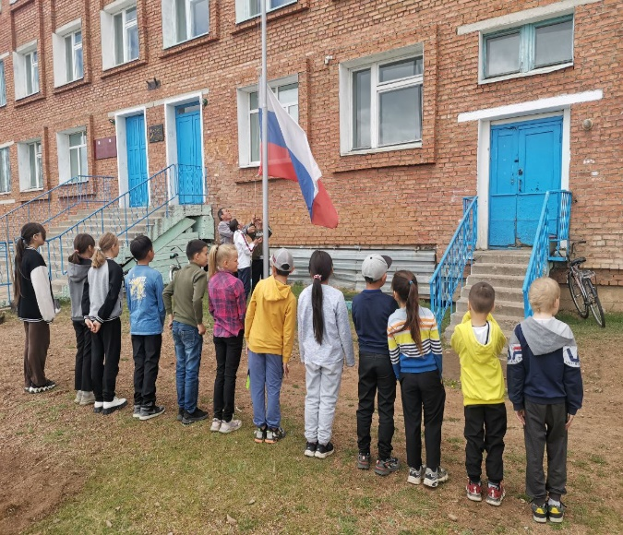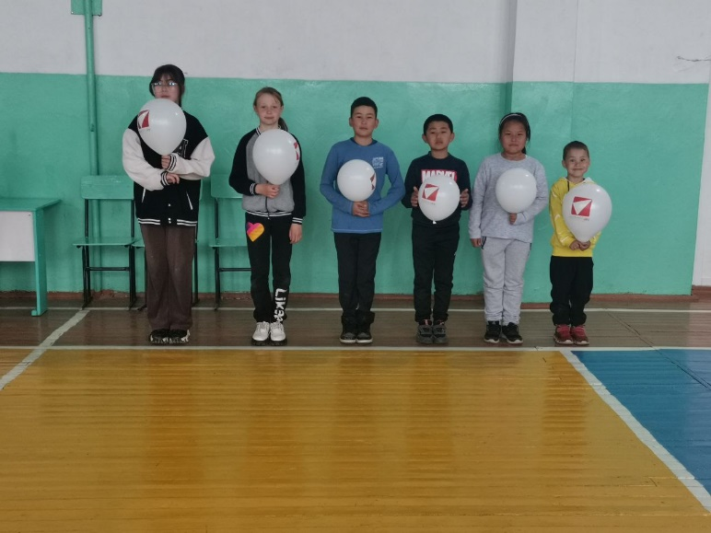

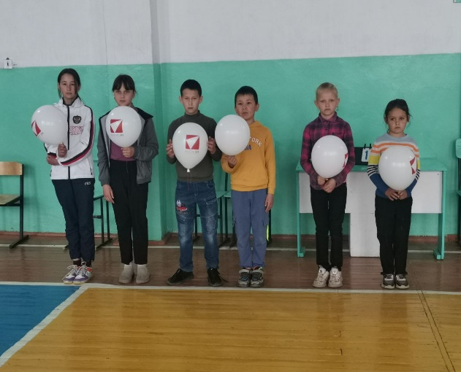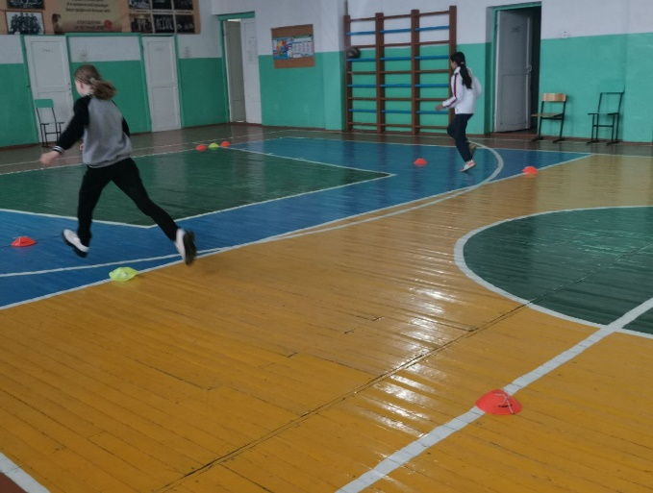

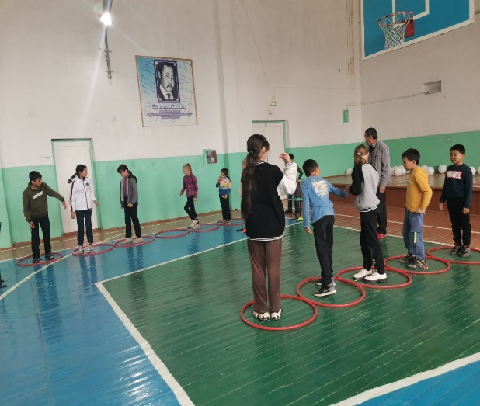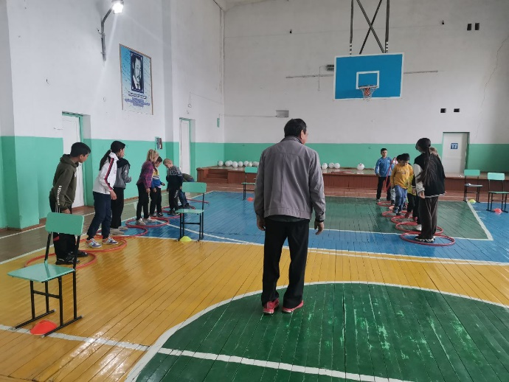

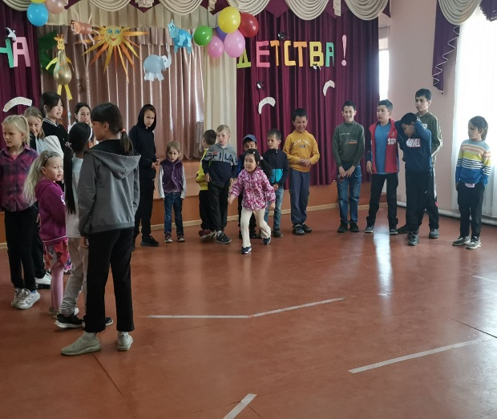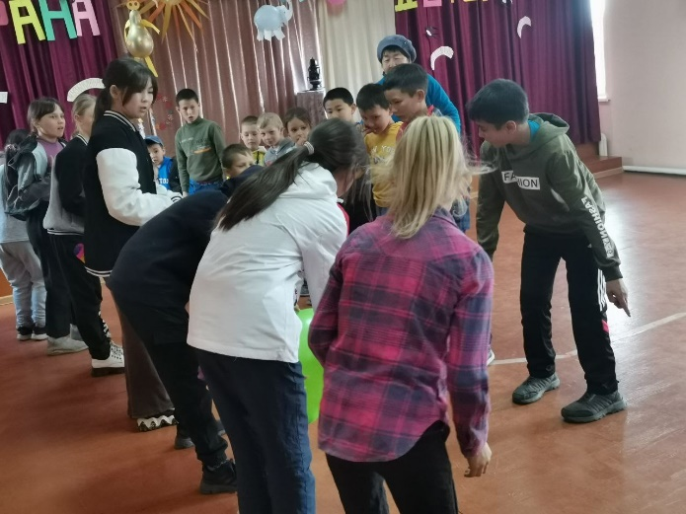

Каждый день в лагере проходили разные мероприятия. Все мероприятия проводились по Плану работы лагеря. При подготовке и проведении мероприятий дети принимали активное участие.
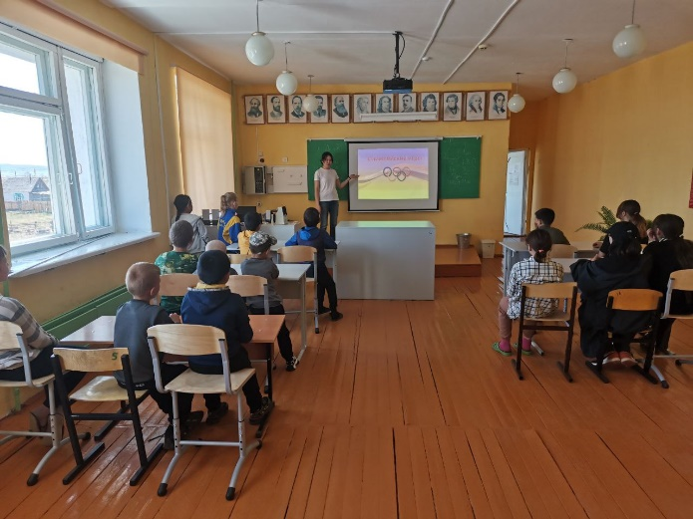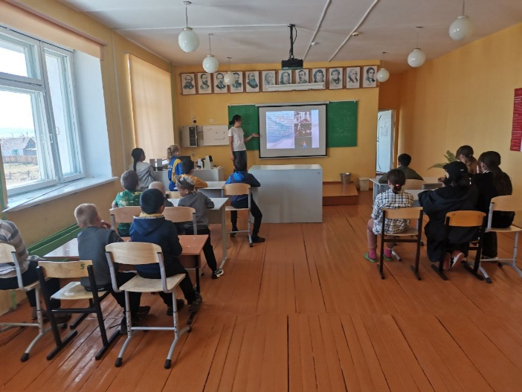
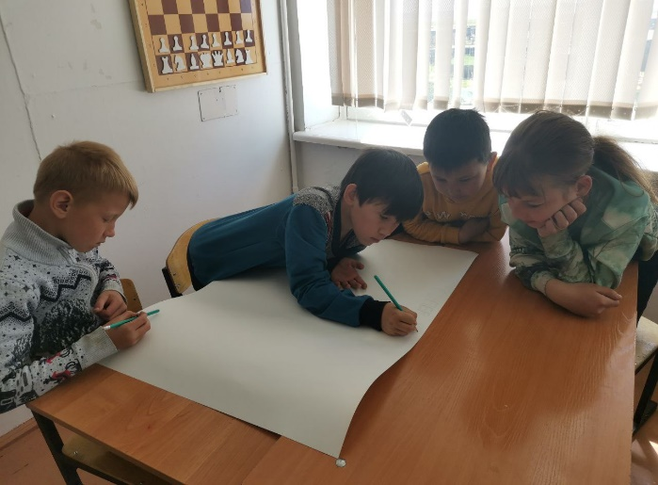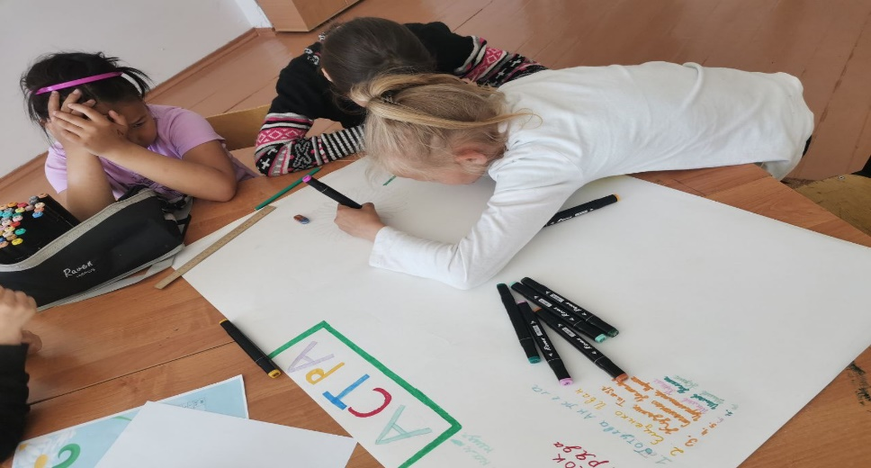

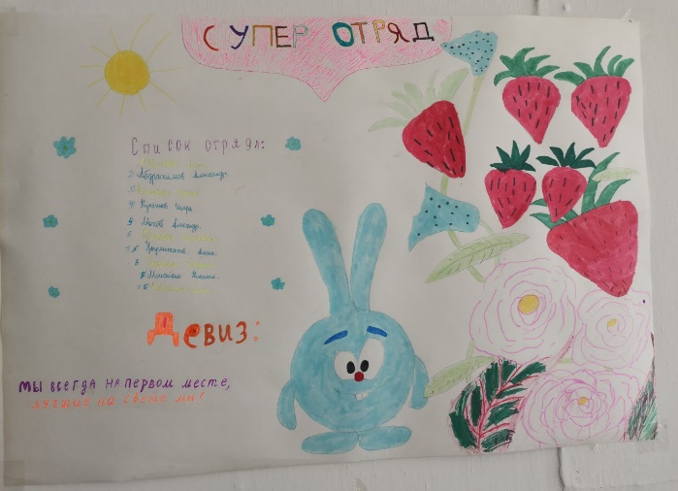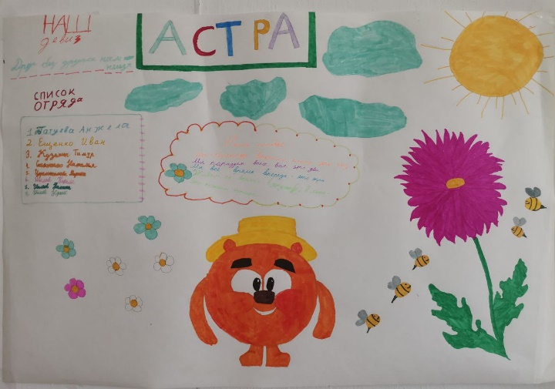

В течение смены проводились тематические мероприятия, посвященные памятным датам.
06.06.23 – Викторина, посвященная к дню рождения А.С.Пушкина.
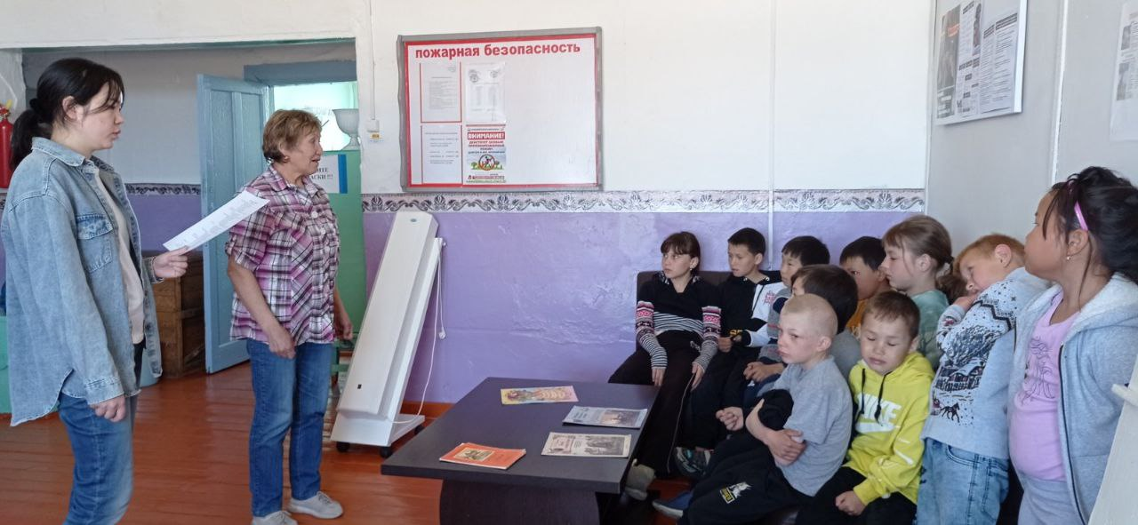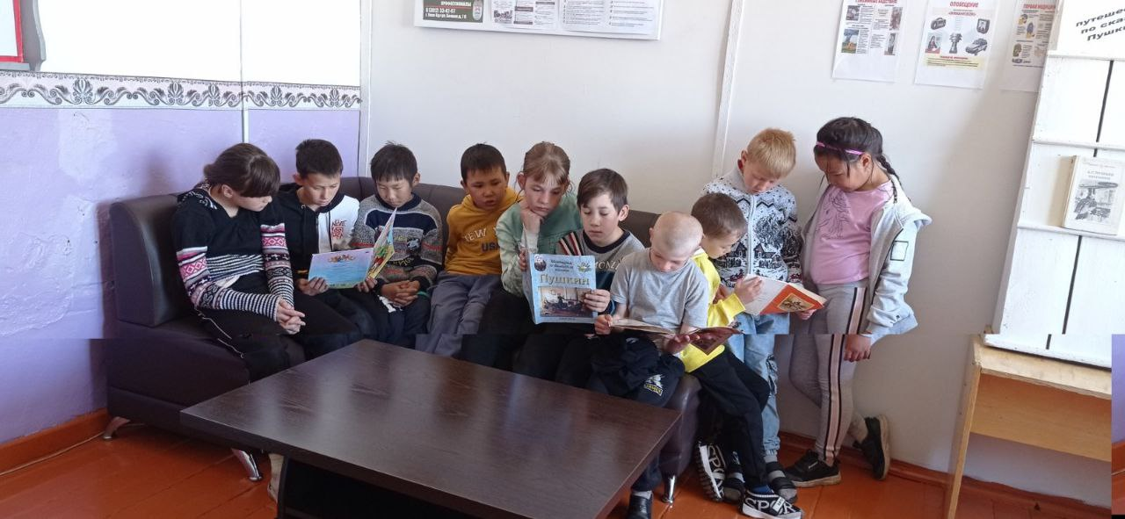

Мероприятие, посвященное правилам ПДД «Безопасное колесо»
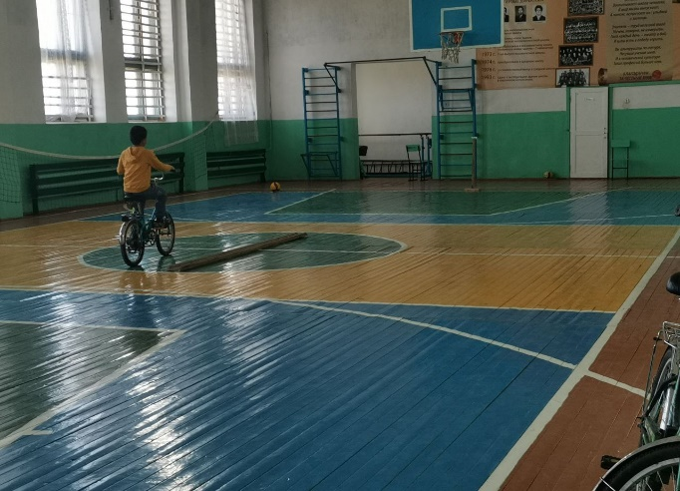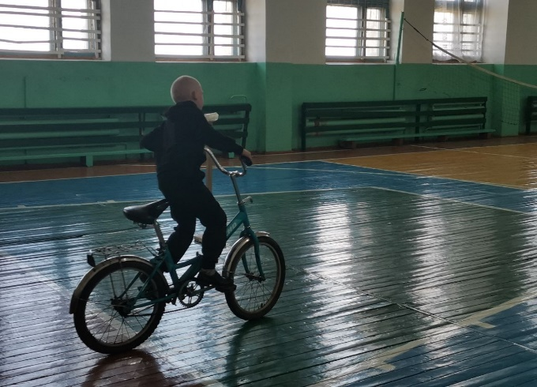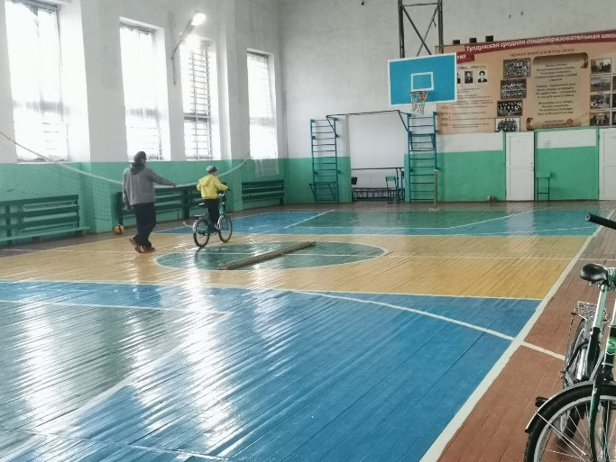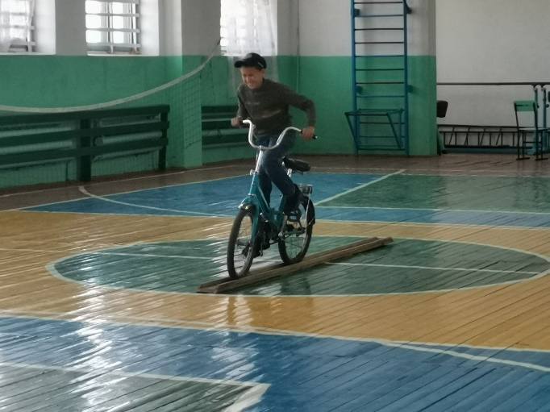

Все мероприятия проводились с учетом возрастных особенностей детей. Первая половина дня – активный отдых, соревнования, игры. Вторая половина дня – спокойные игры, беседы, просмотры кинофильмов и мультфильмов, различные игры и т.д.
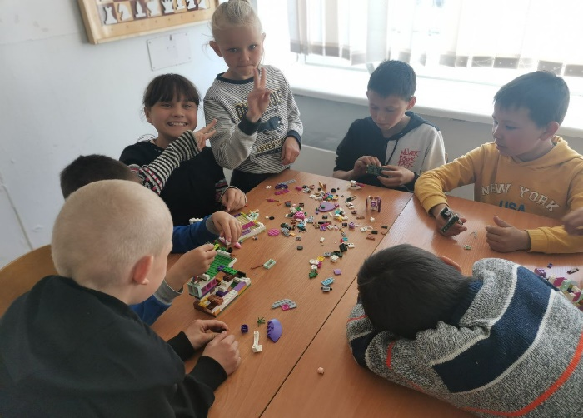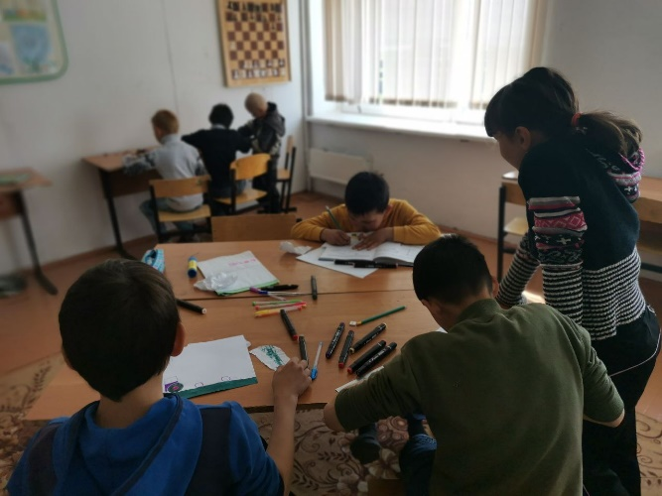
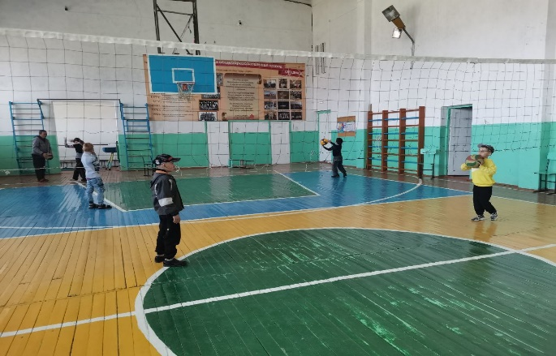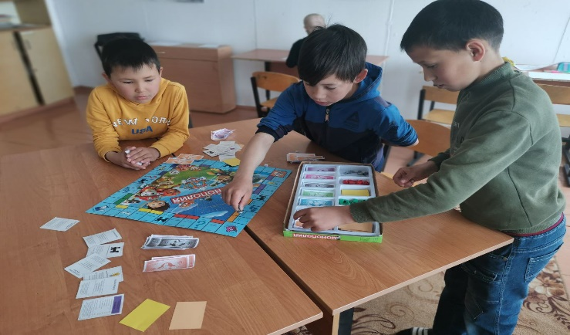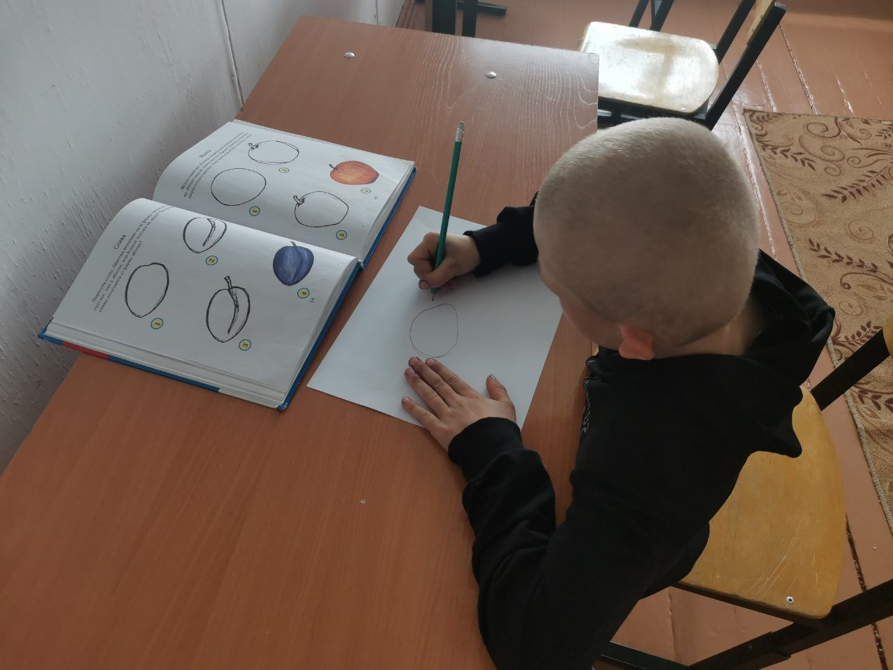

Пеший однодневный поход на реку Тулдун
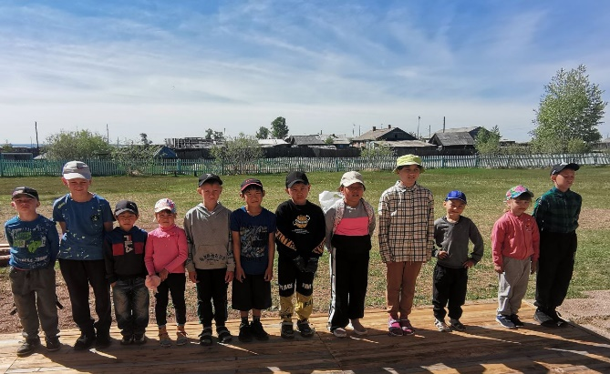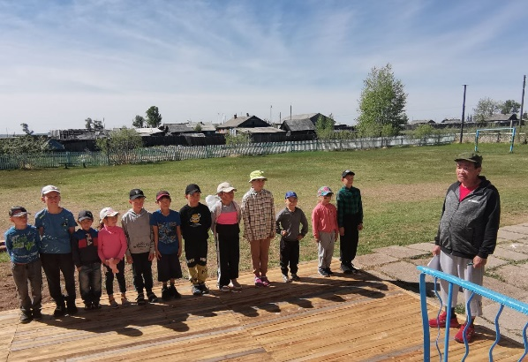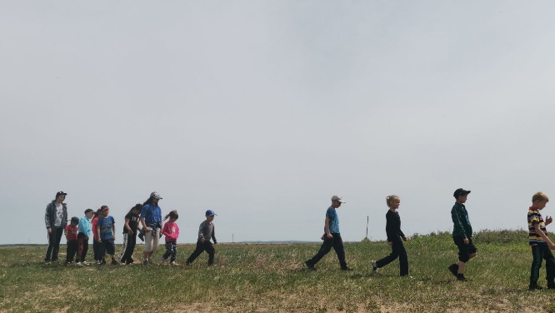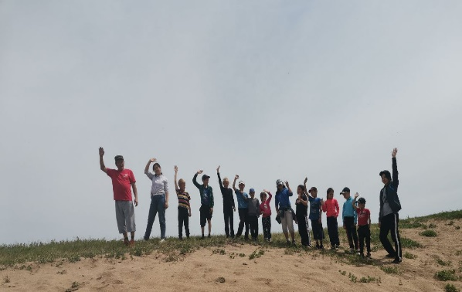

Велосипедный однодневный поход на озеро Большая Еравна
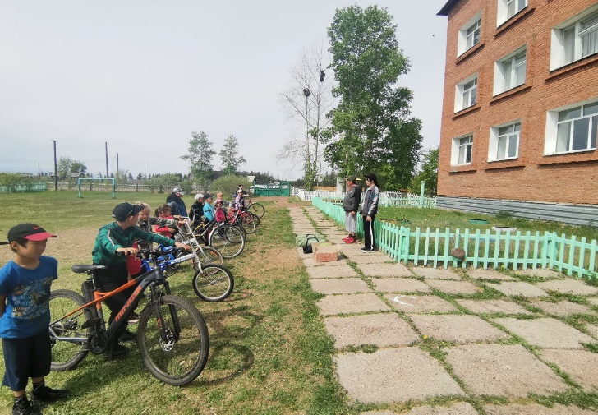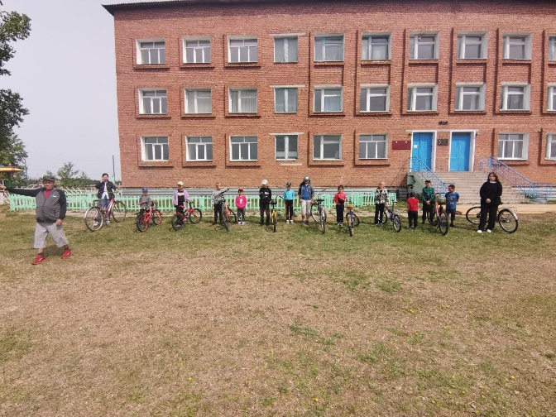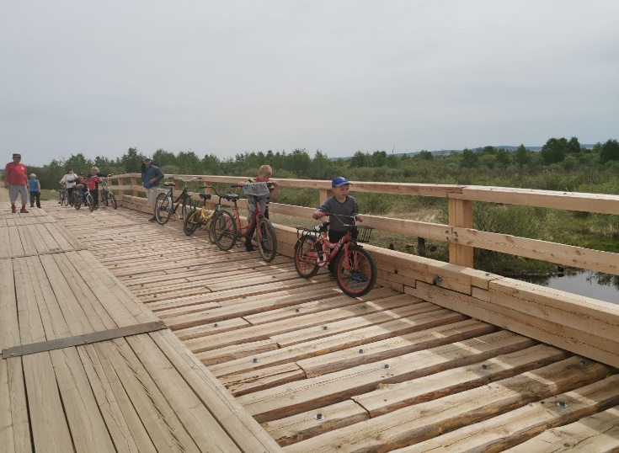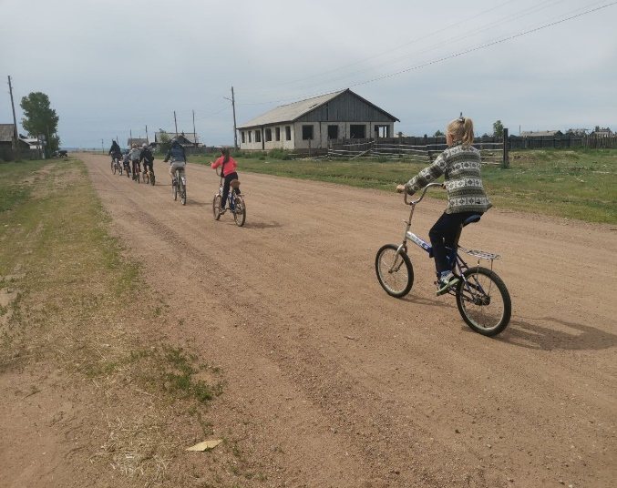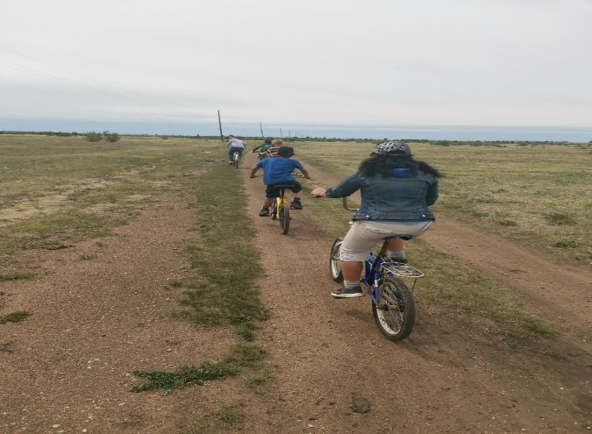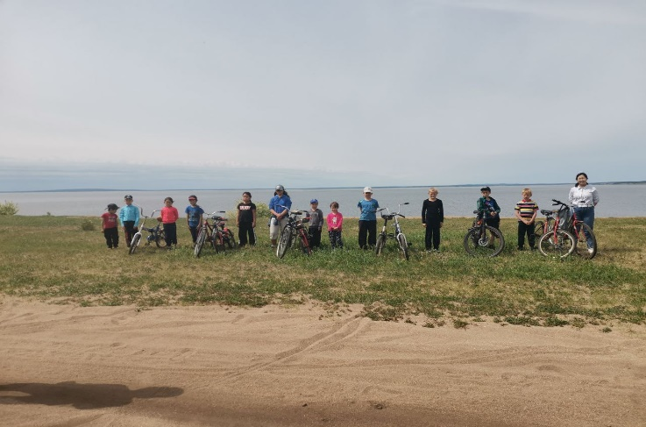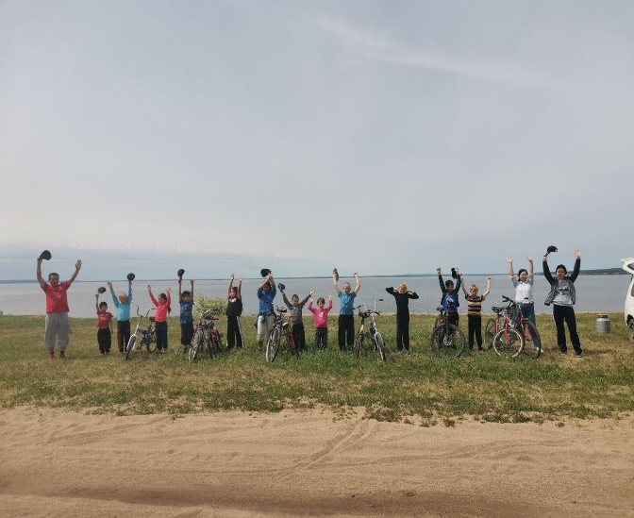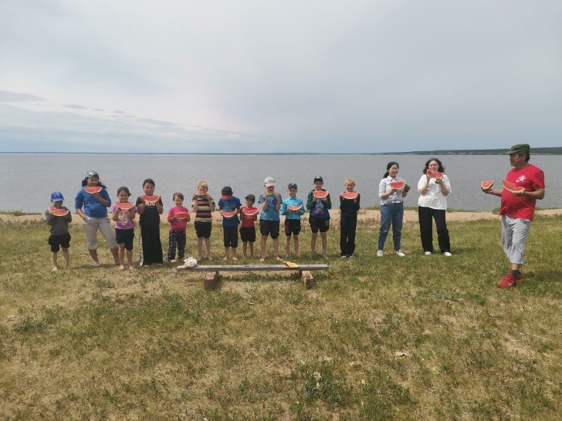
Трудовой десант
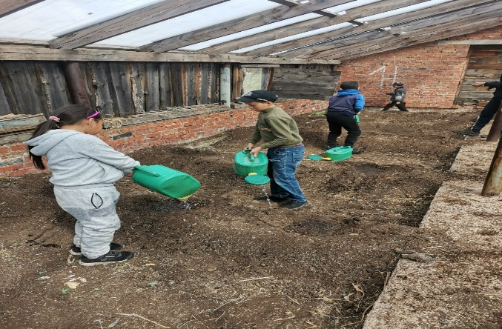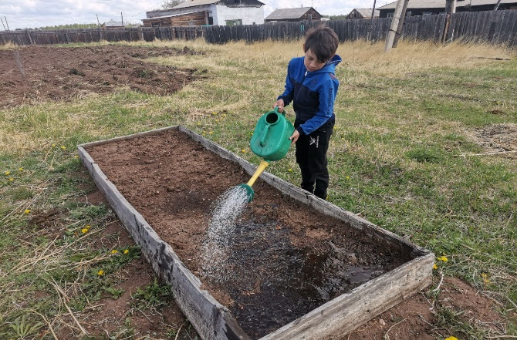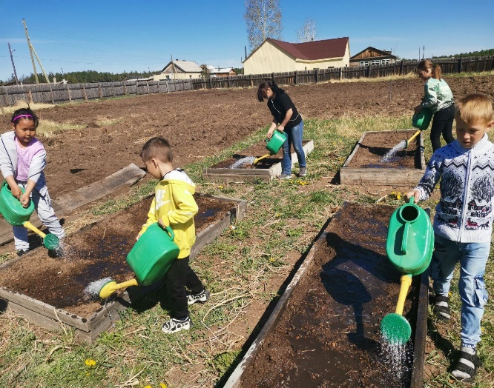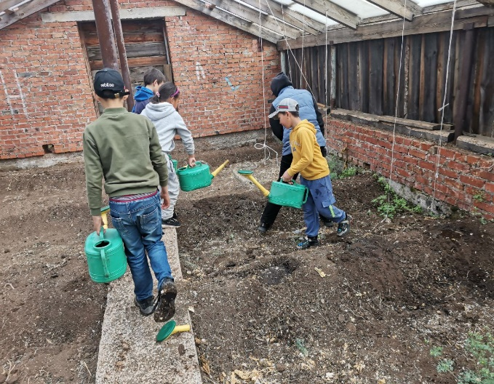

Конкурс «Мисс и Мистер лагеря»
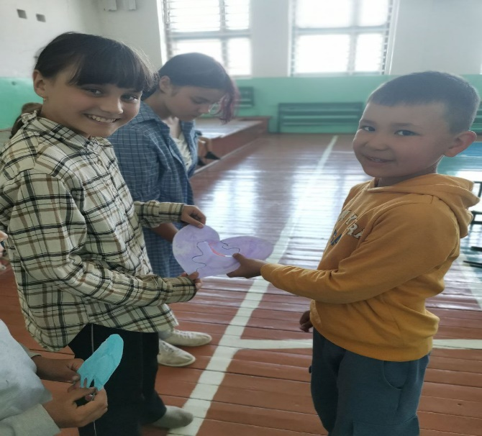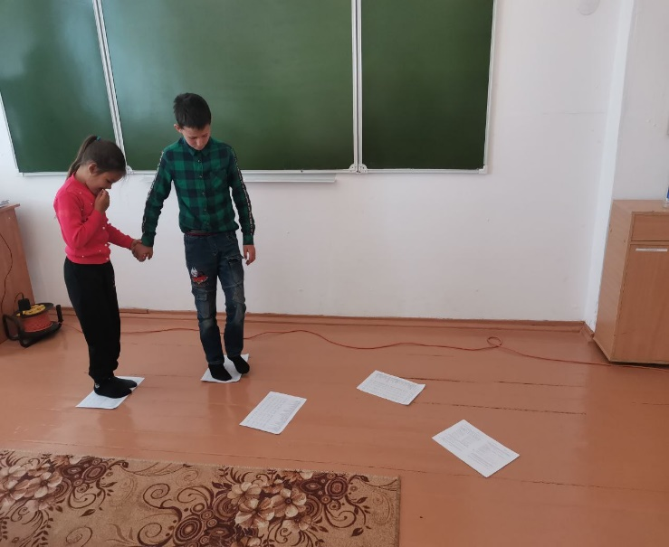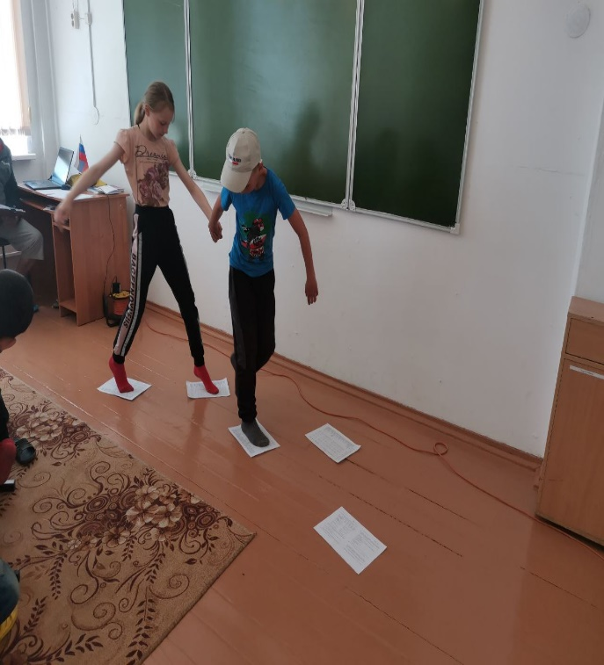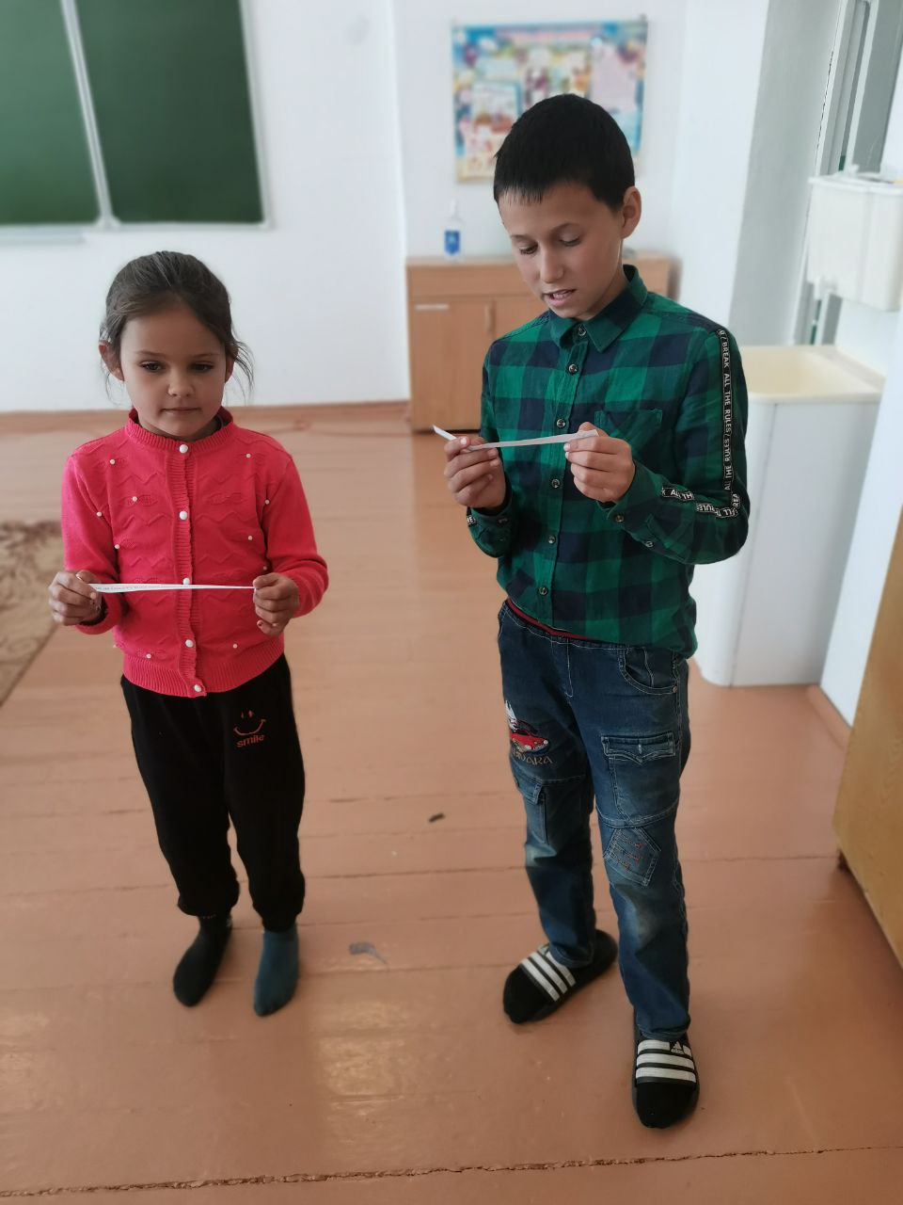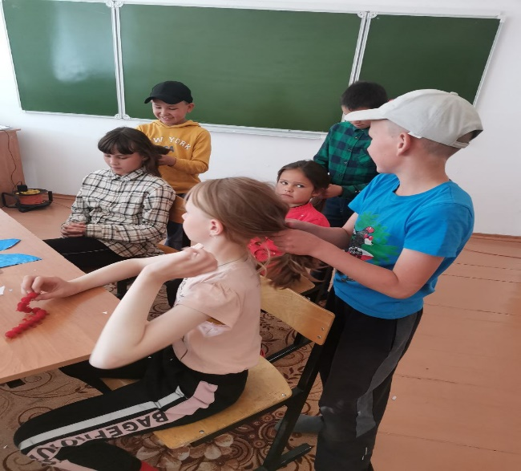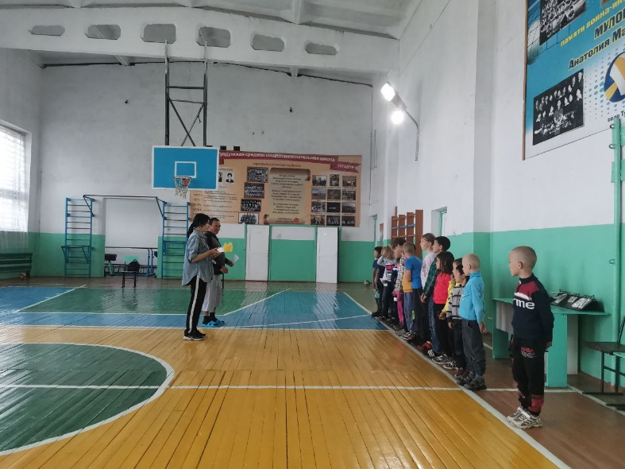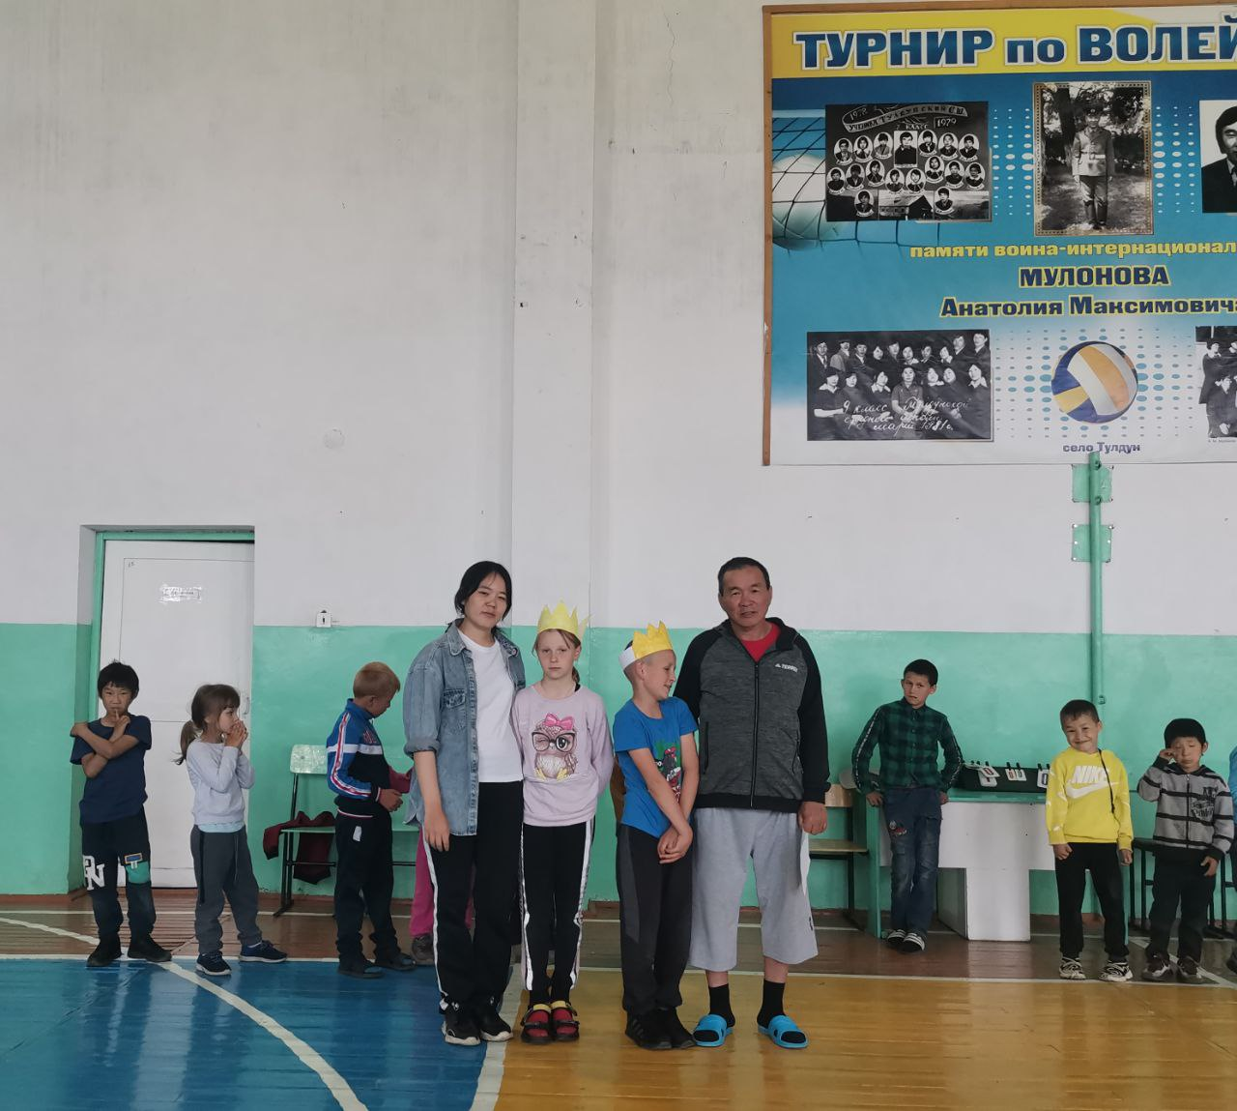

21.06.23 закрытие смены
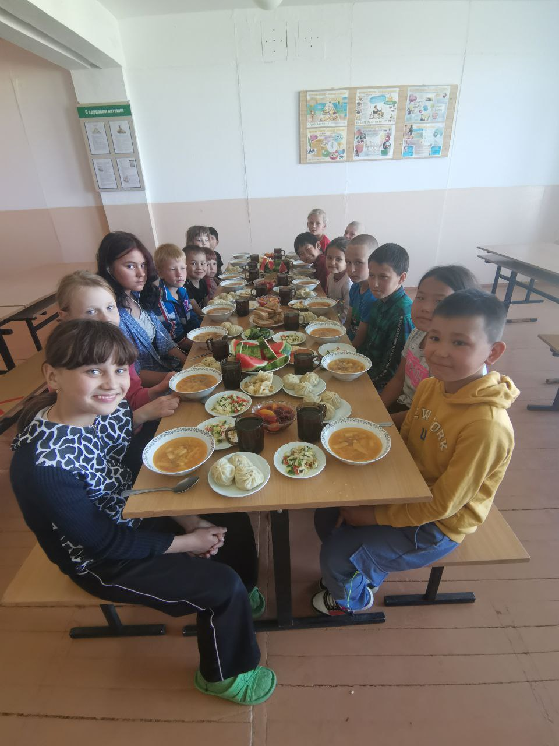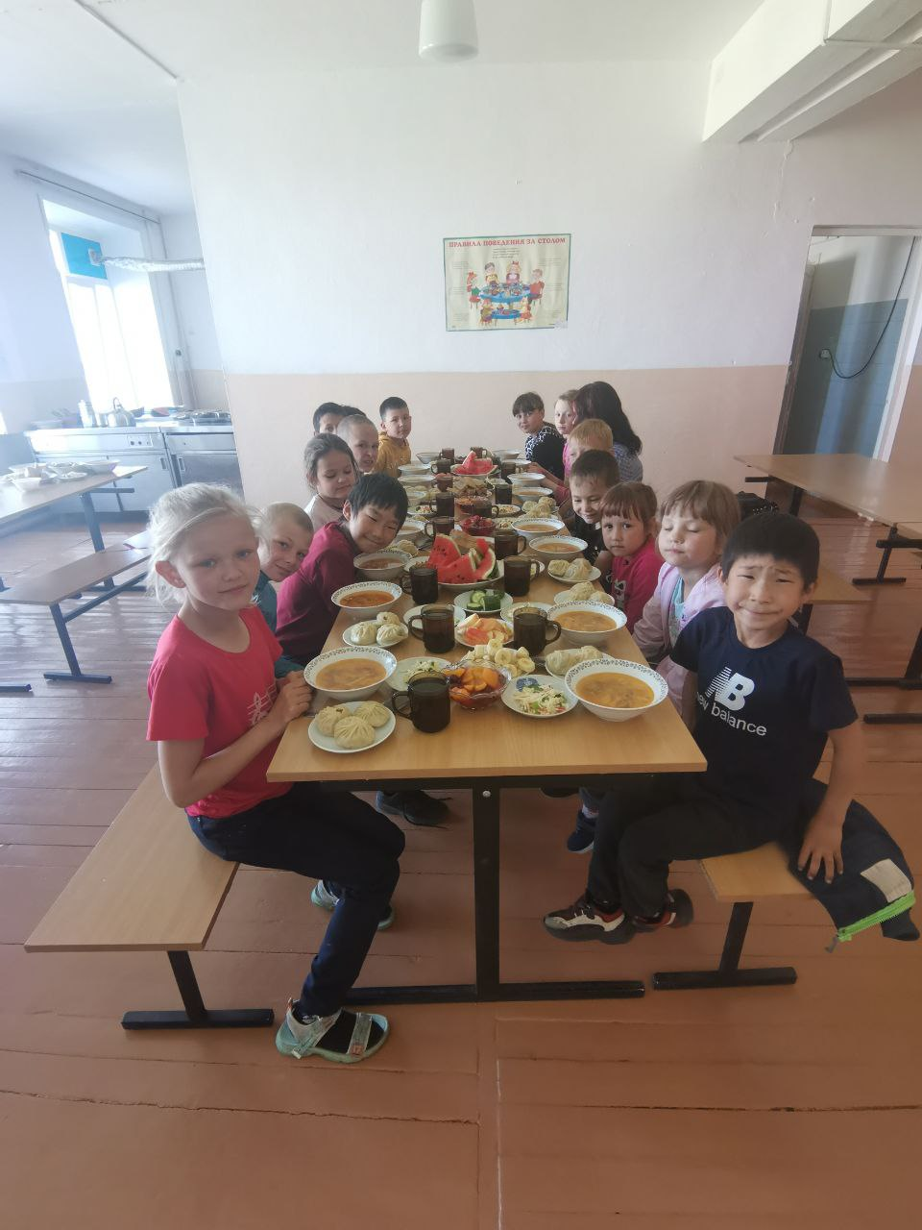
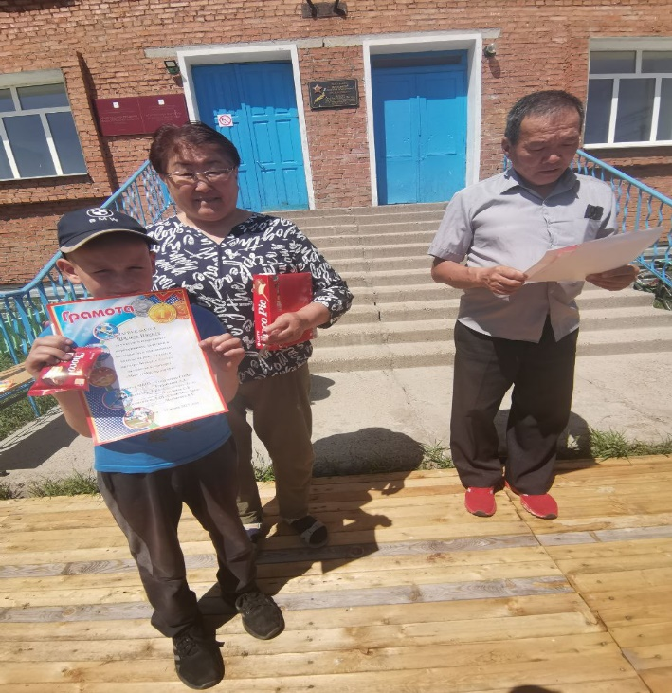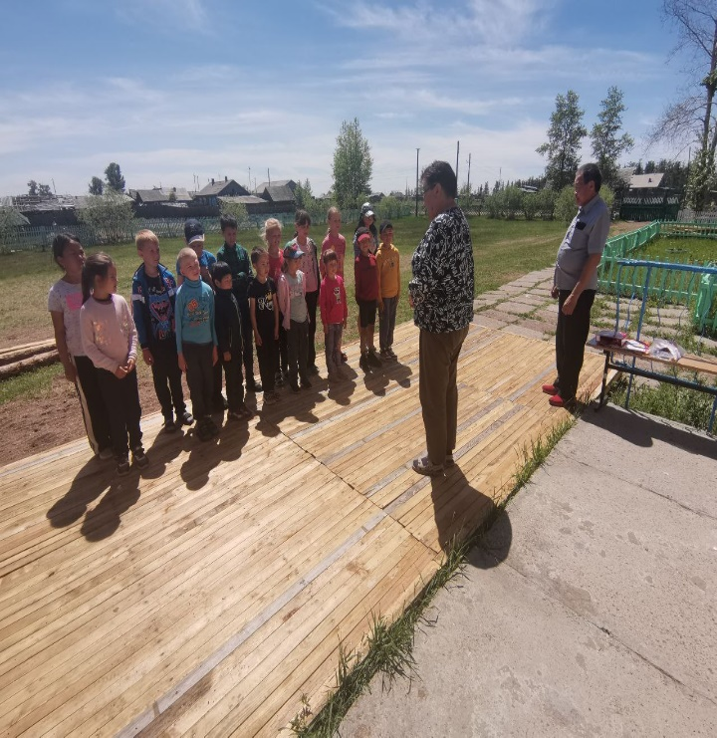
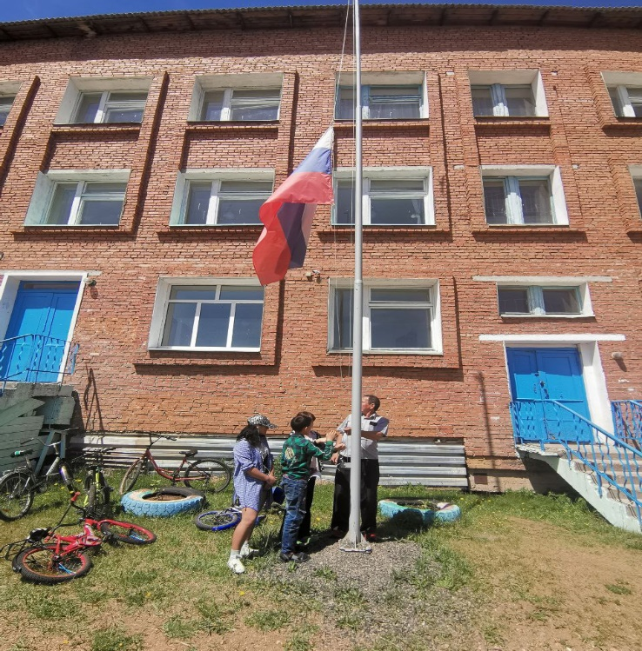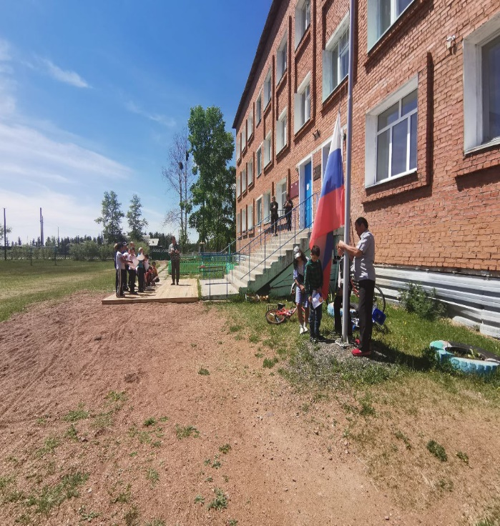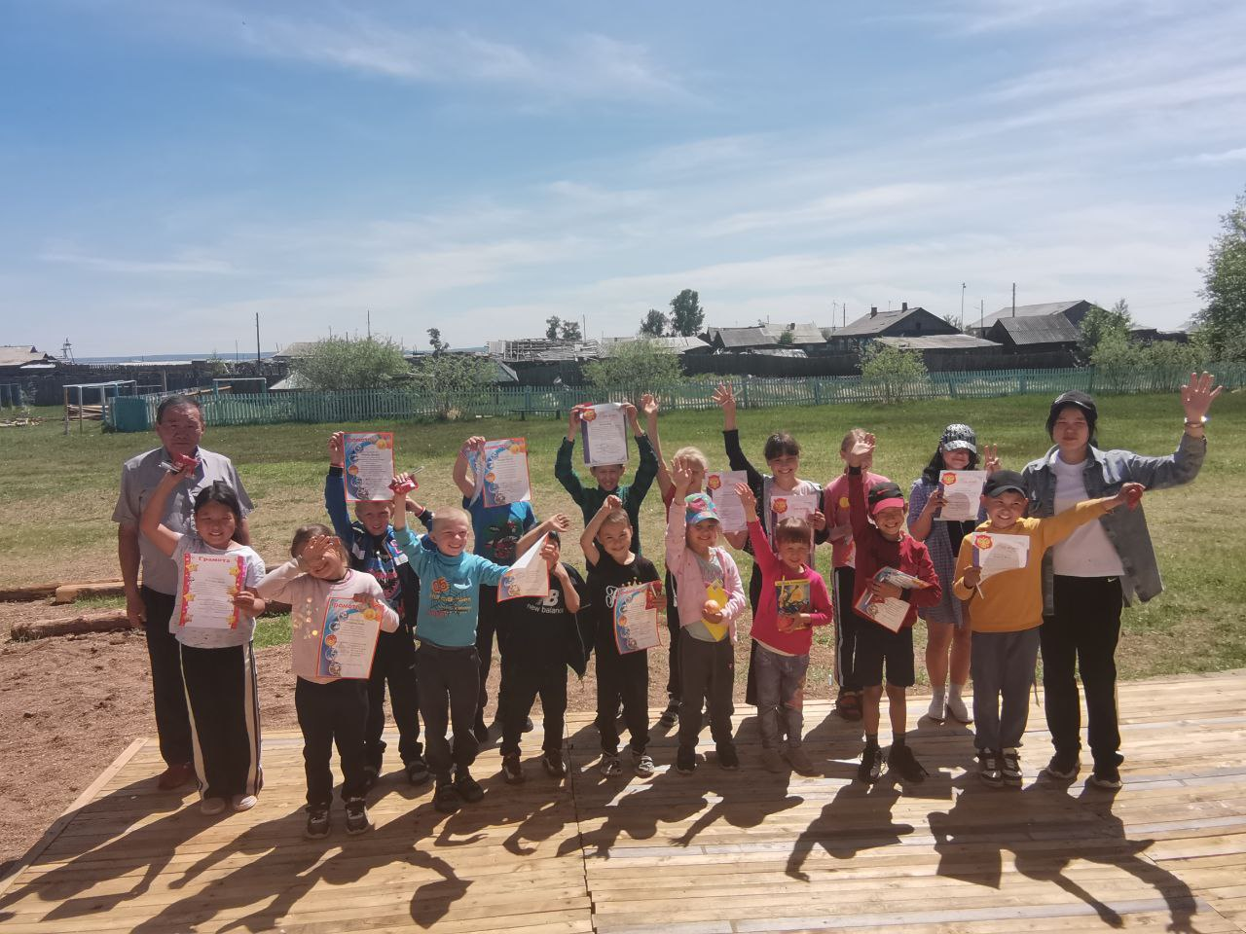
По окончанию смены лагеря с дневным пребыванием нам удалось достичь
планируемых результатов:
Укрепление здоровья детей;
Улучшение социально-психологического климата в лагере;
Приобретение новых знаний и умений;
Развитие творческих способностей, инициативы, активности ребенка.

